ÇIKARMA PROBLEMLERİ
1. Bir fabrikada her gün 450 paket çikolata üretilmektedir. Üretilen bu çikolataların 250 paketi aynı gün marketlere gönderilmektedir. Buna göre bir gün içinde fabrikada kalan çikolatalar kaç pakettir?

2. Ayça kitabının ilk gün 120 sayfasını, ikinci gün 160 sayfasını okuyor. Ayça’ nın kitabı 500 sayfa olduğuna göre Ayça kitabı bitirmek için daha kaç sayfa okumalıdır?

3. Bir iş yerinde 382 bayan işçi, 249 erkek işçi çalışmaktadır. Bu işçilerin içinden 128 tanesi mühendis olduğuna göre, mühendis olmayan işçi kaç kişidir?

4. Murat 680 tane misketinin bir kısmını arkadaşına veriyor. Murat’ ın elinde 341 misket kalıyor. Acaba Murat arkadaşına kaç tane misket vermiştir? Bulabilir misiniz?

5. Bir spor karşılaşmasında 1. ye 475 TL, 2. ye 375 TL para ödülü veriliyor. Toplam dağıtılan para 995 TL olduğuna göre 3. olan sporcuya kaç TL para ödülü verilmiştir?

6. Mahallemizin sütçüsü 360 litre olan sütünün 245 litresini satıyor. Sütçümüzün satama-dığı süt kaç litredir?

7. Evimize gelen faturada toplam ödenecek tutar 391 TL olarak görünüyor. Bu faturada 67 TL telefon parası, 145 TL elektrik parasıdır. Su parası miktarı görülmemektedir. Acaba faturamızdaki su parası kaç TL’ dir?

8-Sarıkız’ın bir hafta da verdiği 280 litre sütün 124 litresi ile peynir,75 litresi ile yağ , geriye kalan sütle de yoğurt yapılıyor. Yoğurt yapılan süt miktarı kaç litredir?

9-Çiftçi Şirin bahçeye 257 tane çiçek dikiyor. Bunların önce 97’si daha sonra 101 tanesi kuruyor. Bunun üzerine Şirin, 185 tane daha çiçek dikiyor. Şimdi bahçede ne kadar çiçek vardır?

10- Erdem hafta sonu 124 matematik, bunun 55 fazlası Türkçe sorusu çözmüştür. Erdem hafta sonu kaç tane soru çözmüştür?

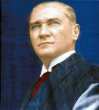
ATATÜRK'ÜN RESMİ
Kürsünün üstünde bir resim;
Gözleri denizlerden mavi,
Bakışları güneşlerden sıcak.
Bu resimle başlar bizim günümüz,
Kıvançla dolar, taşar gönlümüz.
Öğretmenimiz kürsüde
Verdiği dersi
Dinler bizimle birlikte,
Atatürk'ün resmi.
Çalışkanız çünkü
Çalışınca,
Bakarız. Atatürk güldü.
Bir yanlışlık yaparsak,
Bulutlanır gözleri,
Anlarız Atatürk üzüldü.
Behçet NECATİGİL

Aşağıda verilen soruları şiire göre cevaplayınız.
Aşağıda verilen ifadelerin doğru olanlarına “D” yanlış olanlarına “Y” yerleştiriniz.
( ) Verilen şiir on yedi mısradan oluşmaktadır.
( ) Şiir yazanlara şair denir.
( ) Şiirin yazan Behçet NECATİGİL’ dir.
( ) Şiirde Atatürk’ün vatan sevgisi anlatılmaktadır.
( ) Şiirde 3 tane özel isim kullanılmıştır.
( ) Atatürk’ün gözleri gökyüzüne benzetilmiş.
( ) Şiire göre Atatürk’ün gözleri güneşlerden sıcak bakmaktadır..
( ) Şiirde Atatürk’ün sınıf içerisindeki resmi anlatılmaktadır.
( ) Çalışkanız kelimesi şiirde zıt anlamı ile kullanılmıştır.
( ) Atatürk kelimesi iki isimden oluşmuştur.
( ) Şiirdeki en uzun kelime beş heceden oluşmuştur.
( ) Öğretmenimiz kürsüde resim yapmaktadır.
( ) Atatürk’ün gözleri çalışkan öğrencilere bakınca bulutlanmaktadır.
( ) Kıvanç kelimesi şiirde öğünmek anlamında kullanılmıştır.

CİSİMLERİ HAREKET ETTİRME ve DURDURMA (İTME-ÇEKME)
1 - Aşağıdakilerden hangisini çekme kuvveti ile yaparız?
A) Buzdolabının kapısının açılması B) Tahtaya çivinin çakılması C) Açık olan çekmecenin kapatılması

1. Koli bandının açılması 2. Çamaşır makinesinin kapağının açılması 3. Prizdeki fişin çıkartılması
2 - Yukarıdaki varlıkların hangilerine çekme kuvveti uygulanmaktadır?
A) 1 ve 2 B) 2 ve 3 C) 1, 2 ve 3

3 - Aşağıdakilerden hangisi çekme kuvveti uygulamaktadır?
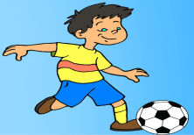
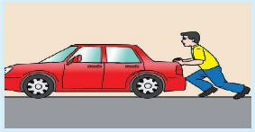
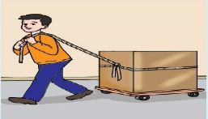
A) B) C)

4 - Hareket halindeki lokomotifin, vagonlara uyguladığı kuvvet aşağıdakilerden hangisidir?
A) İtme kuvveti B) Döndürme kuvveti C) Çekme kuvveti

5 - Aşağıdaki resimlerde verilen varlıklardan hangisi itme kuvveti uygulamaktadır?
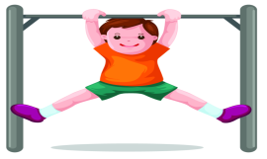
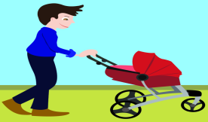
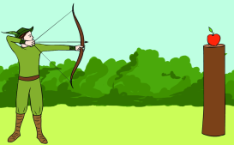
A) B) C)

6 - İtme ya da çekme kuvveti uygulayarak hangisini hareket ettirmek mümkün değildir?
A) Sınıfımızın duvarını B) Sınıfımızın kapısını C) Sınıfımızın pencerelerini

7 - Aşağıdaki varlıklardan hangisi rüzgârın itme kuvveti ile hareket etmez?
A) Gemi B) Zeplin C) Tren

8 - Aşağıdaki seçeneklerin hangisinde cisme itme kuvveti uygulanmıştır?
A) Ali’nin sepeti ileriye doğru hareket ettirmesi
B) Ezgi’nin okul çantasını kaldırmaya çalışması
C) Nurten’in masayı kendine doğru çekmesi

Kuvvet ile ilgili olarak;
1. Duran cisimleri hareket ettirebilir.
2. Hareket eden cisimleri durdurabilir.
3. Cisimlerin hızını, yönünü ve şeklini değiştirebilir.
9 - Yukarıdaki ifadelerden hangileri doğrudur?
A) 1 ve 2 B) 2 ve 3 C) 1, 2 ve 3

Sevim: Geçen gün mutfakta annemi izliyordum. Elindeki bulaşık süngerini sıkarak avucunun içine aldı. Ancak bırakınca sünger eski haline döndü.
10 - Sevim’in bu gözlemi aşağıdakilerden hangisi ile açıklanabilir?
A) Hiçbir kuvvetin cisimlerin şeklini değiştirmemesi
B) Süngere hiçbir kuvvetin uygulanmamış olması
C) Esnek olması nedeniyle süngerin tekrar eski haline dönmesi

“Selma teyze çocuğunu parka götürüp salıncakta çocuğuyla biraz vakit geçirmek istiyor.”
11 - Yukarıdaki ifadeye göre çocuğun bindiği salıncağın hareketi ve annenin uyguladığı kuvvet hangi seçenekte sırasıyla verilmiştir?
A) Sallanma – İtme B) Sallanma – Çekme C) Dönme – İtme

“İtme ve çekme kuvvetlerinin hareket eden veya duran cisimler üzerinde etkisi olur.”
12 - Aşağıdakilerden hangisi bu etki sonucu gerçekleşmez?
A) Cismin yön değiştirmesi B) Cismin ağırlığının artması C) Cismin hızlanması

